Добрый день уважаемые родители!
Задание на 15.04.2020 г. Среда.
Тема недели: « Космос»
1. Музыкальная деятельность – по плану музыкального руководителя

2. Лепка
Тема: «Запустим ракеты в космос»
Цель: формирование у дошкольников первичных представлений о Вселенной, галактиках, звездах и планетах; обучение детей наносить пластилин на поверхность вырезанной формы ракеты.

Предложить детям послушать стихотворение:
«В небе ясном солнце светит,
Космонавт летит в ракете.
А внизу леса, поля,
Расстилается земля»

Вопросы:
-Кто такие космонавты? (ответы ребят)
- А вы хотите полететь в космос? (ответы ребят)
- А на чем туда можно полететь? (ответы ребят)
- Ребята, посмотрите, что есть у ракеты? (корпус и крылья)
- На что похож корпус ракеты? (похож на морковку).

Физминутка:
На разминку - становись!
Вправо – влево покрутись.
Повороты посчитай,
Раз, два, три не отставай. (Вращение туловищем вправо, влево).
А сейчас мы наши пальчики сплели
И вытянули ручки
Вот теперь мы от Земли
Отталкиваем тучки.

Для детей необходимо подготовить трафарет ракеты
Дети берут кусок пластилина, отрывают от него маленький кусочек и наносят на поверхность нашего трафарета, размазывая его. Из пластилина делают иллюминатор.

- Развивающий мультик «Увлекательное путешествие в космос»
https://yandex.ru/video/preview/?filmId=15374371651957593784&text=виртуальное%20путешествие%20в%20космос%203-4%20года&path=wizard&parent-reqid=1586015091942090-374012932262142454300239

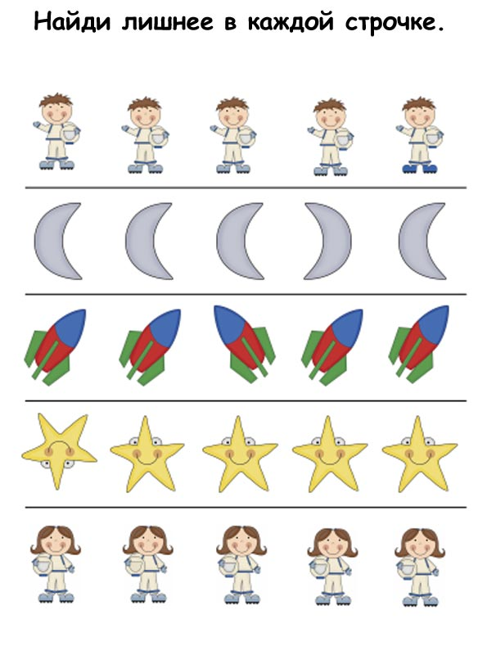

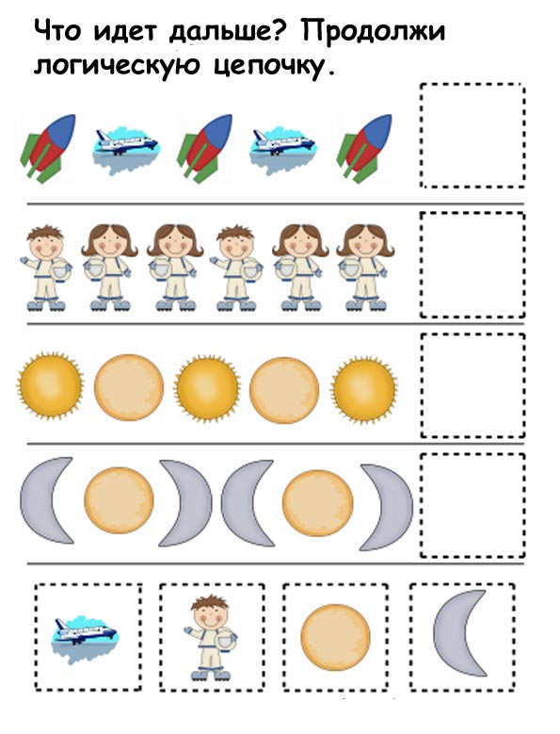

3) Мероприятие по проведению «Года памяти и славы» (к 75-летию Победы):
Рисование «Салют на Красной площади»
Цель: Формирование положительного отношения к Победе в Великой Отечественной войне. Воспитывать чувство гордости за свою страну, уважения к ветеранам.

Стихотворение «Что такое День Победы?»
Что такое День Победы?
Это утренний парад:
Едут танки и ракеты,
Марширует строй солдат.
Что такое День Победы?
Это праздничный салют:
Фейерверк взлетает в небо,
Рассыпаясь там и тут.
Что такое День Победы?
Это песни за столом,
Это речи и беседы,
Это дедушкин альбом.
Это фрукты и конфеты,
Это запахи весны…
Что такое День Победы –
Это значит – нет войны.

Сейчас мы будем рисовать праздничный салют на Красной площади. Берем кисточки обмакиваем ее в воду, а затем в желтую краску. Аккуратно ставим на бумагу три капельки желтого цвета. Кисточку опускаем в стаканчик с водой, берем трубочку и раздуваем желтые капли. Затем кисточку обмакиваем в красную краску делаем три капли на бумаге и тоже раздуваем при помощи трубочки. Снова кисточку ополаскиваем в стаканчике с водой. И осталась у нас синяя краска, обмакиваем кисточку в синюю краску и капаем три капли на лист и раздуваем при помощи трубочки.

Физкультминутка «Победа»
Мы празднуем Победу! - Шагают на месте.
Салют! Салют! Салют! - Руки поднять вверх, пальцы сжимаем, разжимаем
Кругом цветы весенние - Руки на пояс, повороты туловища,
Цветут, цветут, цветут! - Руки развести в стороны.
Все люди пляшут, празднуют,- Приседания с выставлением ног вперёд.
Поют, поют, поют!
Пусть в мире страны разные - Вдох, круговое движение руками
Живут, живут, живут! - изображая земной шар.
Предложить детям посмотреть настоящий праздничный салют.
https://www.youtube.com/watch?v=SrT__sBSdIs

